中国铁人三项运动协会会员信息系统
个人会员使用操作说明
（个人信息修改，交流，会费交纳）

个人会员由会员信息系统自动分配账号和密码（系统默认账号：注册时的证件号码+系统默认密码：证件号码后6位），登录系统后，进入管理界面，如下图所示。其中，个人信息、加入团体会员2个菜单与个人信息修改、个人会员交流相关。
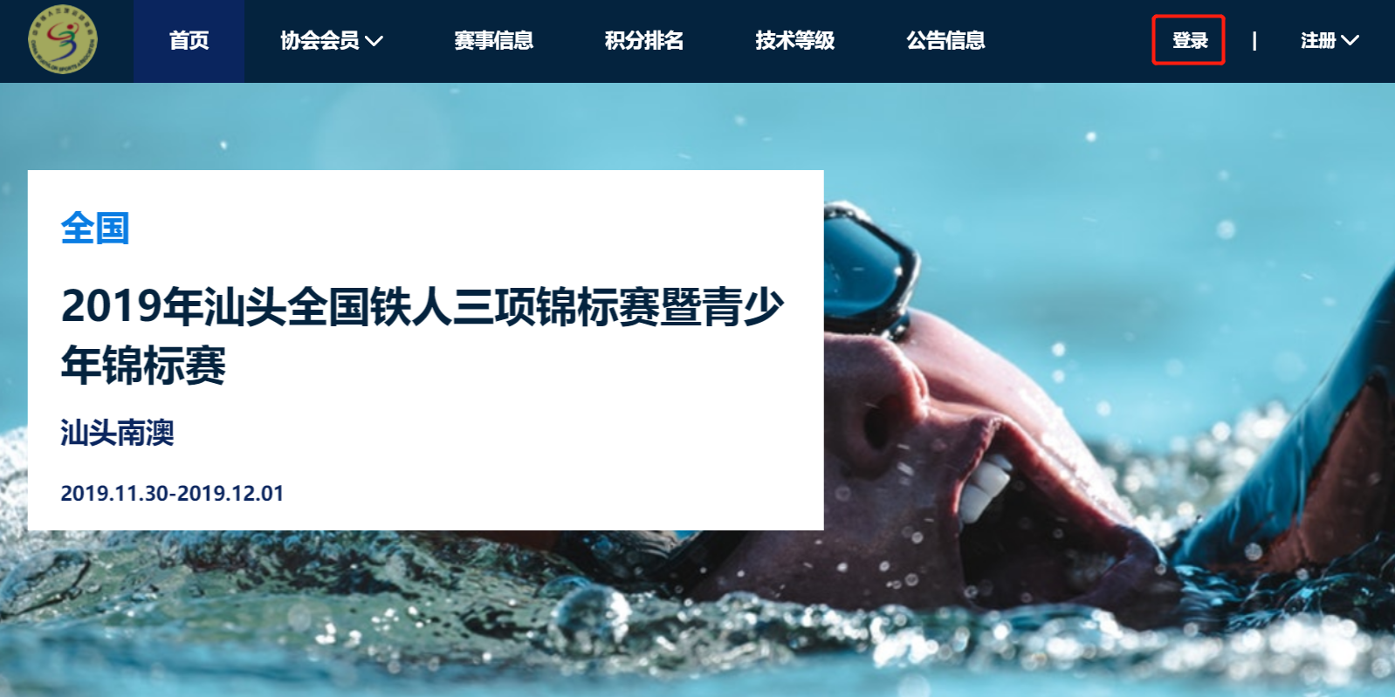
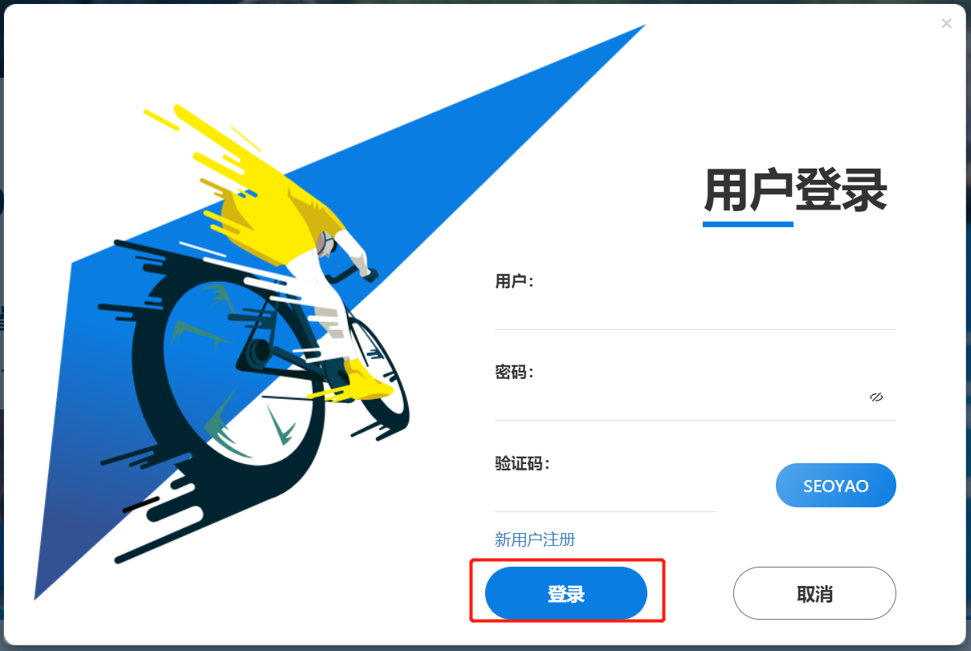

一、个人信息界面可以用来缴纳会费，点击“缴纳会费“，付款后即可完成会员缴费。
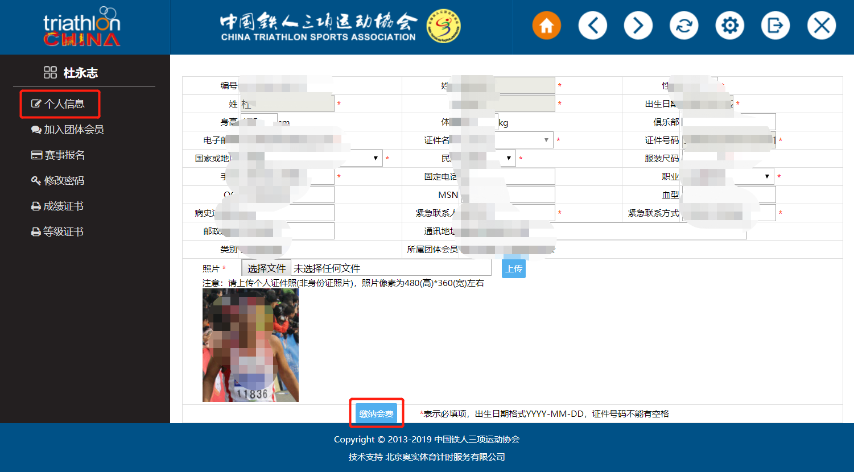
二、个人信息界面还可以用来编辑个人信息，可以随时修改（个人基本信息除外）。修改完成后，点击“保存个人信息”，即可完成个人信息修改工作。
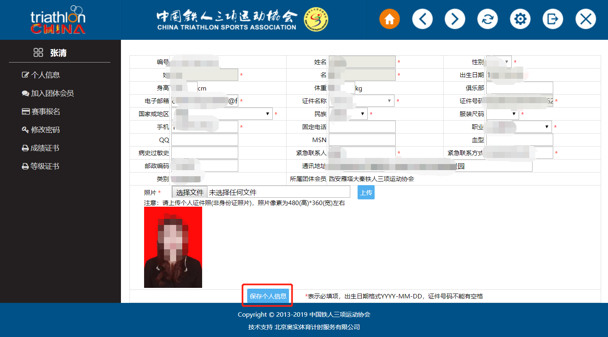

三、不需交流至其他团体的个人会员，注册确认工作由所属团体操作，个人会员不需进行任何操作。
四、需交流至其他团体的个人会员（个人会员交流操作），选择“加入团体会员”功能，可以申请加入新的团体会员。具体操作流程：点击“新增加入申请”，然后选择想要申请加入的团体会员名称，并填写申请说明，点击“保存申请”，即可完成加入申请。个人会员需等待新加入团体会员的审核结果（申请通过，交流成功；申请未通过，交流失败）。
注：个人会员只有在每年集中注册与交流期内（1月1日至2月28日）才能申请加入其它团体会员！
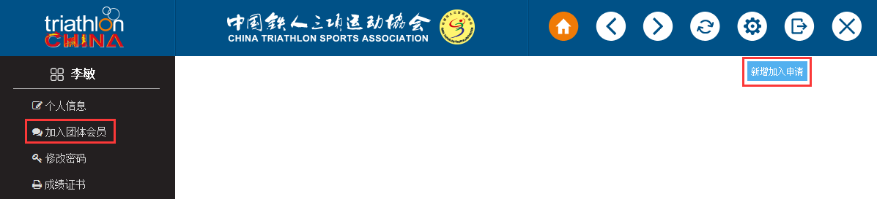
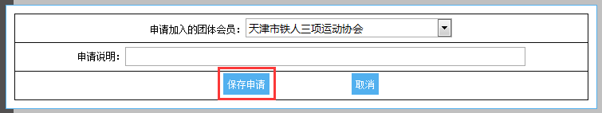

联系方式：
（一）中铁协会员服务
姓名：王嘉琦
电话：010-68823772
邮箱：members@ctsa.org.cn
（二）会员信息系统技术支持
姓名：高牧
电话：010-87182278转820
邮箱：members@ctsa.org.cn

